

***Επίσκεψη στο Γηροκομείο Γέρακα***

Την Παρασκευή 20 Δεκεμβρίου τα τμήματα της Β΄ τάξης με συνοδεία των εκπαιδευτικών τους, τις κυρίες Νάσκαρη Φαίη (Β1), Παπαδάτου Έφη (Β2) καθώς και της μουσικού του σχολείου μας, κυρίας Ζούτσου Κατερίνας επισκέφθηκαν το Γηροκομείο του Γέρακα.

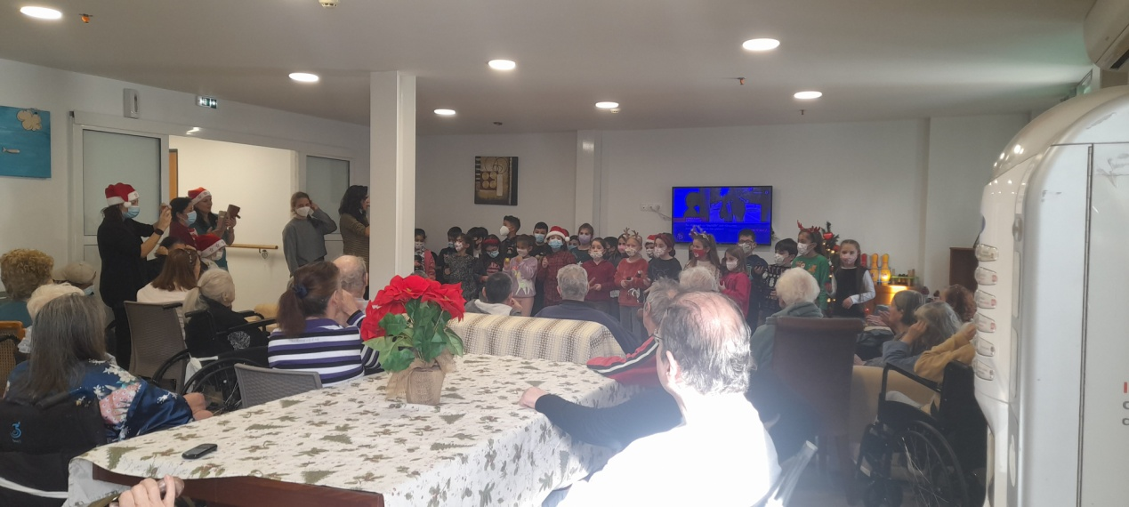Οι μαθητές από την προηγούμενη ημέρα είχαν φτιάξει το κέικ που θα πρόσφεραν αλλά είχαν προετοιμάσει και όλα όσα ήθελαν να κάνουν εκεί με τους οικοδεσπότες τους.

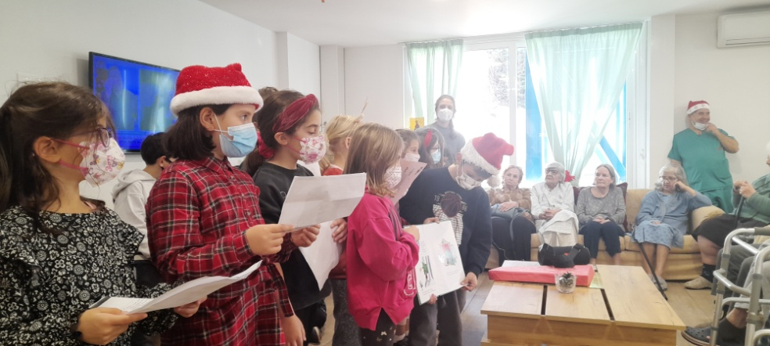Αφού τραγούδησαν κάλαντα και τραγούδια, αφηγήθηκαν μια χριστουγεννιάτικη ιστορία αλλά και έπαιξαν ένα από τα αγαπημένα παιχνίδια μικρών και μεγάλων, την «κρεμάλα».

